Описание пачки документов

персонифицированного учета

Сведение о плательщике страховых взносов:

|  |  |
| --- | --- |
| Идентификационный код: | ${id.num} |
| Учетный номер плательщика: | ${id.fszn} |
| Наименование: ${ip.name} |  |

Номер пачки ${packname}

|  |  |  |  |  |  |
| --- | --- | --- | --- | --- | --- |
| № п\п | Наименование форм | Вид формы | Количество документов | | Примечание |
| передано | принято |
| 1 | Анкета застрахованного лица | ПУ-1 | 1 |  |  |
| 2 | Сведения о приеме и увольнении | ПУ-2 | 0 |  |  |
| 3 | Индивидуальные сведения | ПУ-3 | 0 |  |  |
|  | Итого ДПУ |  | 1 |  |  |

Заполняется по пачкам ДПУ, содержащим форму ПУ-3 "Индивидуальные сведения"

|  |  |  |  |  |  |
| --- | --- | --- | --- | --- | --- |
|  | Сумма, рублей | | | |  |
| Итого по типам форм | выплат (дохода), на которые начислены страховые взносы | пособий по временной нетрудоспособ- ности | начисляются страховые взносы | уплаченных страховых взносов | Примечание |
| Исходная |  |  |  |  |  |
| Назначение пенсии |  |  |  |  |  |

Руководитель: ${surname}

(подпись, Ф.И.О.)

Сдал:

(подпись, Ф.И.О.)

Принял:

(подпись, Ф.И.О.)

Дата приёма ДПУ

Форма ПУ-1

**АНКЕТА ЗАСТРАХОВАННОГО ЛИЦА** Стр.1

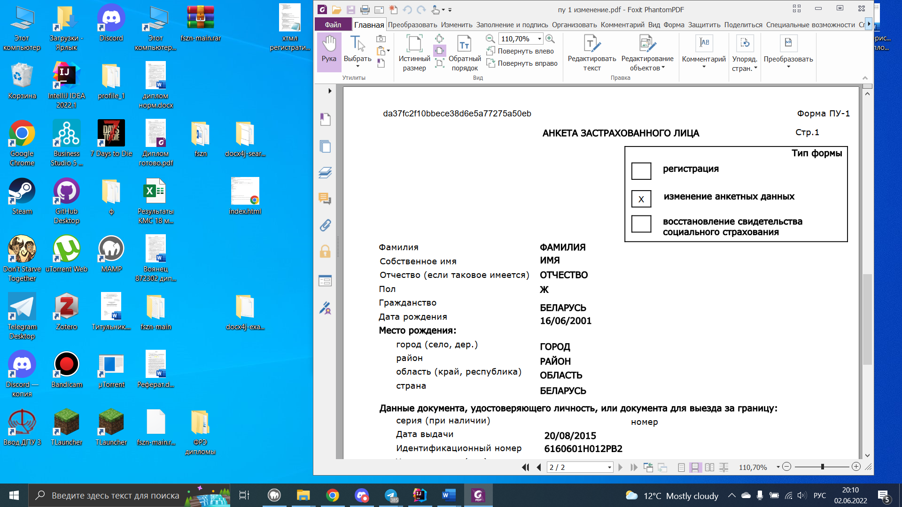

|  |  |  |
| --- | --- | --- |
| Фамилия |  | |
| Собственное имя |  | |
| Отчество(если таковое имеется) |  | |
| Пол |  | |
| Гражданство |  | |
| Дата рождения |  | |
| Место рождения: |  | |
| город (село, дер.) |  | |
| район |  | |
| область(край, республика) |  | |
| страна |  | |
| Данные документа, удостоверяющего личность, или документа для выезда за границу: | | | |
| серия (при наличии) | | номер |
| Дата выдачи |  | |
| Наименование (код) государственного органа, выдавшего документ, удостоверяющего личность, или документ для выезда за границу: | | |
|  |  | |

Сведения, указанные в ранее выданном свидетельстве социального страхования

(заполняется при изменении анкетных данных и восcтановлении свидетельства социального) страхования)

Страховой номер

Фамилия

Собственное имя

Отчество (если таковое имеется)

Дата рождения

6160601H012PB2 АААА

ОААА

ЫААА 16/06/2001